Bericht Januar-März 2023
Pilot-Projekt - Kostenlose Menstruationsprodukte
vom Frauenreferat des AStA der TU Berlin

Inhalt
1. Standorte 2
1.1. Hauptgebäude 2
1.2. Mathegebäude 2
1.3. EB-Gebäude 3
1.4. AStA (TK-Gebäude) 4
2. Verbrauch (10.1.-26.3.2023) 5
3. Jahresverbrauch - Schätzung 11
4. Umfrageergebnisse (10.01.-21.03.2023) 13
5. Ziele 20

Standorte
Start des Projekts am 10.1.2023.

Hauptgebäude
- Frauentoilette im EG neben dem Hörsaal H0104, H0100A
(barrierefreie Toilette in der Nähe)
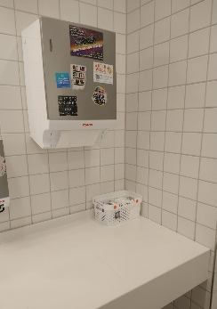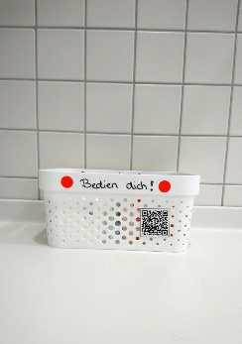
Abb. 1 Hauptgebäude H0100A – Frauentoilette
- Männertoilette H0100A wurde ab dem 11.1.23 aufgrund von Vandalismus weggelassen.

- Geschlechtsneutrale Toilette im 3. OG, H3002A (ab dem 26.01.23)
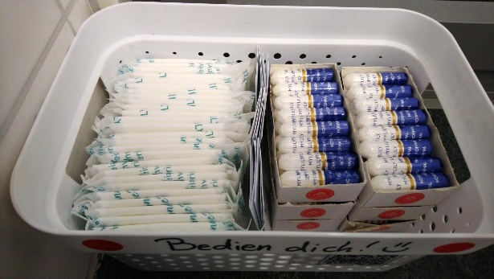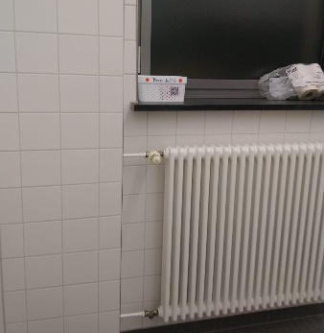
Abb. 2 H3002A – Geschlechtsneutrale Toilette

Mathegebäude
- Frauentoilette im EG
Abb. 3 MA004A – Frauentoilette
- Männertoilette MA005A wurde ab dem 11.1.23 aufgrund von Vandalismus und schlechter Zustand der Toilette weggelassen.

- Toiletten (Frauen- und Männertoiletten) im 1. OG in der Nähe der Mathe-Bibliothek, MA161
Männertoilette: Trotz Vandalismus, wurde eine Kiste am 9.2.2023 neu aufgestellt.
Abb. 4 MA161 – Männertoilette

EB-Gebäude
- Toiletten (Frauen- und Männertoiletten) im EG (Ausgang Straße des 17. Junis, bei der Pförtner*inloge)
Männertoilette: Trotz Vandalismus, wurde eine Kiste am 9.2.2023 neu aufgestellt.
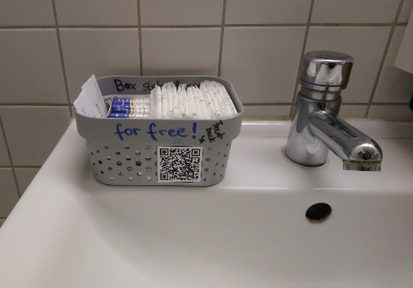
Abb. 5 EB EG – Frauentoilette
Abb. 6 EB EG – Männertoilette
- Toiletten (Frauen- und Männertoiletten) im 2. OG, EB206
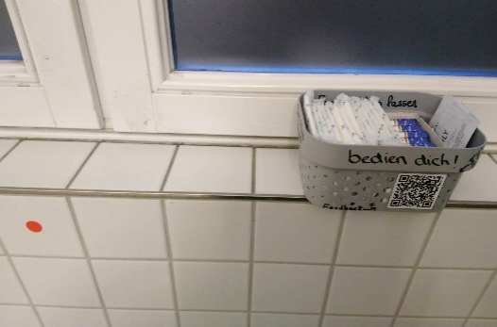
Abb. 7 EB206 – Frauentoilette

AStA (TK-Gebäude)
Barrierefreie geschlechtsneutrale Toilette im EG, vor TK016 (ab dem 26.01.23)

Verbrauch (10.1.-26.3.2023)
Innerhalb von 7 Wochen wurden insgesamt ca. 2018 Binden und ca. 2303 Tampons verbraucht.
Die entsprechenden Kosten sind 625,12 Euro netto und 668,88 Euro brutto (7% MwSt).

Verbrauch insgesamt:
Daten ohne Spitzenausgleich wegen leergeräumter Kisten (siehe Anmerkung unten), also genau wie gezählt.
Weitere relevante Informationen (Stand 20.3.2023):
- Kontingent der ersten und zweiten Bestellung so gut wie aufgebraucht
Kosten der ersten Bestellung: 789,15 € brutto
Kosten der zweiten Bestellung: Kleine Bestellung für Binden (ca. 134,82 € brutto)
- Letzte Bestellung i.H.v. 330,76 € brutto
- Von Projektstart bis letzte Messung: 80 Tage
- Projektende: April 2023 (spätestens am 30.4.23)

Gebäude bzw. Standorte im Vergleich – berechneter Tagesmittelwert
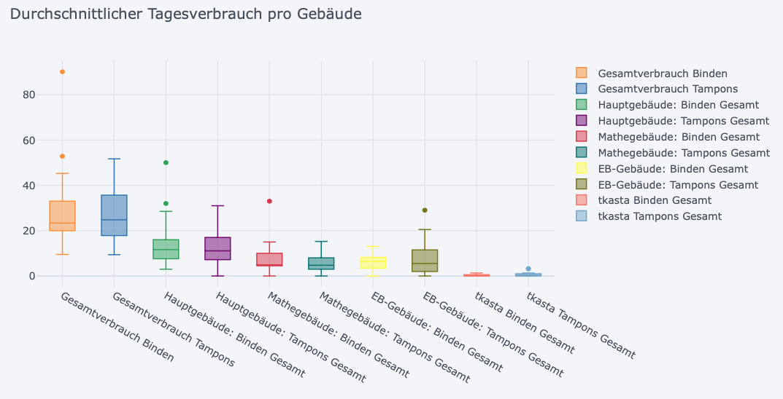
Berechnungen zum Tagesverbrauchs beruhen auf Daten mit ausgeglichenen Spitzenverbrauch (s. Anmerkung unten), um den zukünftigen Verbrauch mit befestigten Spendern besser darzustellen.
Abb. 8 Durchschnittlicher Tagesverbrauch in den verschiedenen Gebäuden (Binden und Tampons)

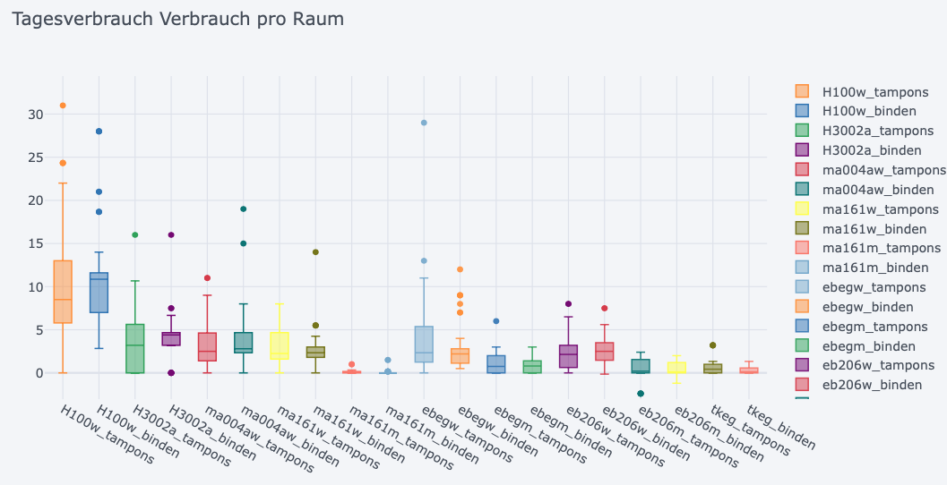
Abb. 9 Durchschnittlicher Tagesverbrauch pro Toilette in den verschiedenen Gebäuden (Binden und Tampons)

Raumtypen nach Verbrauchshöhe
Es lassen sich Räume nach Verbrauch gruppieren (wahrscheinlich Korrelation zur Frequentierung):
- Hoch: ca. 10 Tampons und 10 Binden pro Tag (H100w)
- Mittel: ca. 2-3 Tampons und ca. 2-5 Binden pro Tag (H3002a, MA004w, MA161w, EB206w, EBEGw)
  - Im Pilotprojekt waren das die als Frauen- und All-Gender markierten Toiletten
- Niedrig: ca. 0-1 Tampons und 0-1 Binden pro Tag (MA161m, EBEGm, EB206m und TK-Gebäude (Asta) EG)
  - Im Pilotprojekt waren das die als Männertoiletten markierten Toiletten und nicht-markierte Toilette in weniger frequentierten Gebäuden (TK-Gebäude)
Dies kann bei der Schätzung des Verbrauchs an neuen Standorten hilfreich sein, je nachdem, wie häufig die jeweiligen Toiletten frequentiert werden.

Zeitlicher Verlauf des Verbrauchs
Anomalien / Spitzen durch plötzlich leergeräumte Kisten:
Beim Auffüllen trat es manchmal in kürzester Zeit (z.B. in einem Tag), dass eine kurz zuvor gefüllte Kiste schlagartig leer war. Eine solche großmengige Entnahme von Produkten ist mit fest installierten Spendern viel seltener zu erwarten, sodass wir als Grundlage für den voraussichtlichen Verbrauch mit Spendern diese Spitzen möglichst ausgefiltert haben. Die in diesem Bericht gezeigten Daten sind in Bezug auf diese Spitzen, sofern uns möglich, berichtigt.

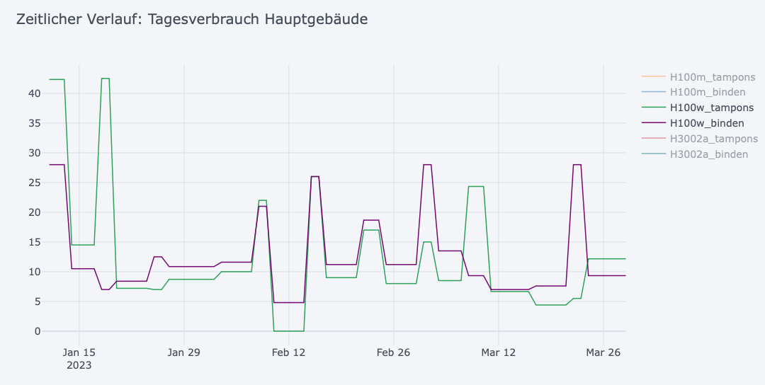
Wöchentliches Muster des Tagesverbrauchs am Beispiel Hauptgebäude
Es ist wie zu erwarten, ein klares zyklisches Muster im Wochen-Rhythmus zu erkennen, da der Verbrauch am Wochenende sehr gering ist. Das der tägliche Verbrauch am Wochenende hier nicht näher 0 ist, erklärt sich dadurch, dass meist die erste Messung der Woche am Dienstag (Nachmittag) gemacht wurde. Im Hauptgebäude H100w wird dieses Muster erst sichtbar, nachdem wir Anfang Februar die zweite Kiste große dazu gestellt haben.
VL-Zeit vs. VL-freier Zeit:
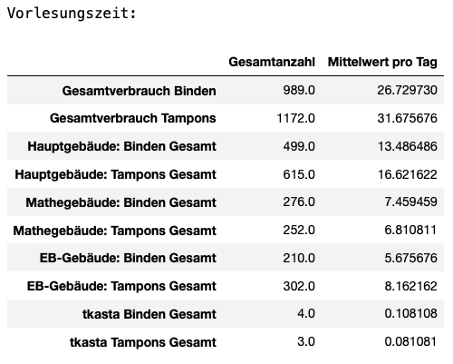
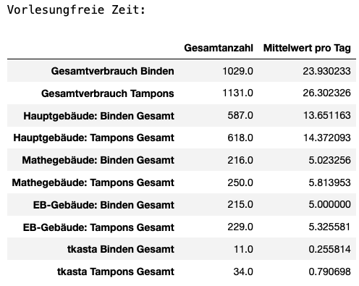
In allen Gebäuden sind die durchschnittlichen Tagesverbräuche in der vorlesungsfreien Zeit gesunken, außer einer sehr leichten Erhöhung beim Mittelwert pro Tag bei den Binden im Hauptgebäude. Im Hauptgebäude ist Anfang Februar mit dem Raum H3002a und der großen Kiste darin, die zur Verfügung stehende Menge an Produkten gestiegen und erklärt einen höheren Verbrauch, da diese Kiste größtenteils in der VL-freien Zeit zur Verfügung stand. Außerdem ist es wichtig zu erwähnen, dass mit dem Projektstart am 10.1.2023 nicht der gesamte Vorlesungszeitraum im Wintersemester betrachtet wird.

Weitere Anmerkungen:
- Die Räume H100m und MA005am wurden nach dem ersten Entfernen der Kisten im Januar (Grund unklar) nicht wieder aufgefüllt und hier nicht weiter betrachten
Verbrauch Hauptgebäude:
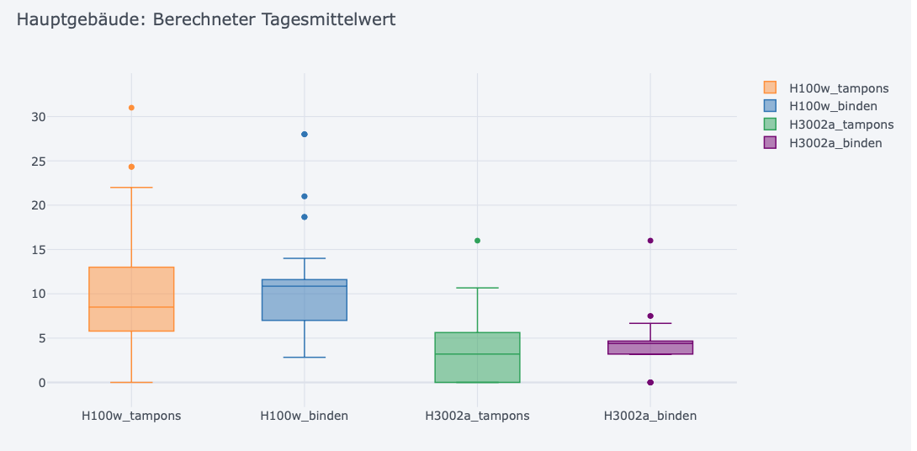
Verbrauch Mathegebäude:
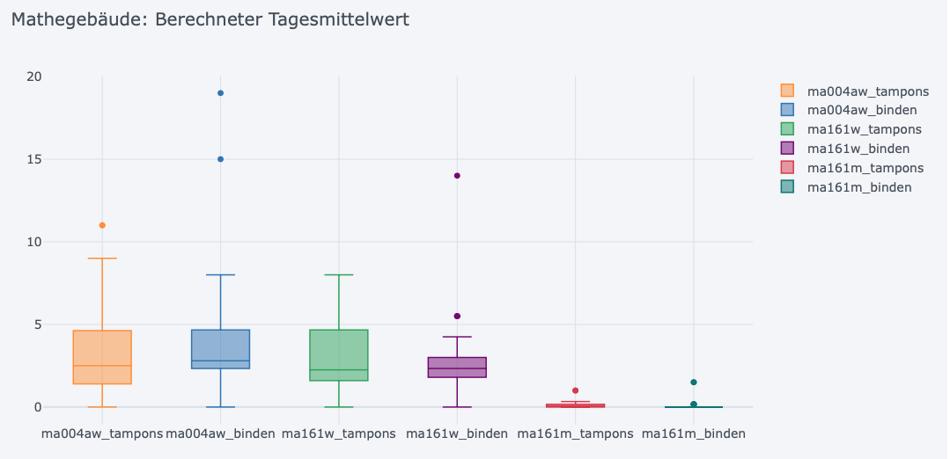
Verbrauch EB Gebäude:
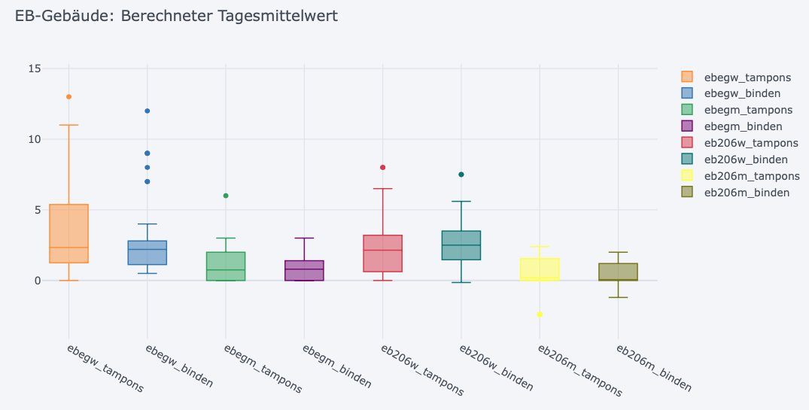

Jahresverbrauch - Schätzung
In Rahmen der Testphase haben wir bisher in den aktuellen Standorten einen durchschnittlichen täglichen Verbrauch von 24 Binden und 29 Tampons in der Vorlesungszeit (10.01.-19.02.23) und 25 Binden und 29 Tampons in der Vorlesungszeit (10.01.-19.02.23) in der vorlesungsfreien Zeit (20.02.-30.03.23).
Die jährliche Vorlesungszeit umfasst 17 Wochen im Wintersemester und 14 Wochen im Sommersemester, also insgesamt 31 Kalenderwochen oder ca. 217 Tage einschließlich Wochenenden und (6) Feiertagen.
Die jährliche vorlesungsfreie Zeit umfasst 12 Wochen im Sommersemester und 9 Wochen im Wintersemester (einschließlich der 2 Wochen Semesterferien um Weihnachten und Neujahr), also insgesamt 21 Kalenderwochen oder ca. 147 Tage.

Damit lässt sich der durchschnittliche Gesamtverbrauch sowohl in der Vorlesungszeit als auch in der vorlesungsfreien Zeit abschätzen bzw. hochrechnen.
Produkten-art | Täglicher Verbrauch in VL-Zeit | Täglicher Verbrauch in VL-freier Zeit | Gesamt-verbrauch in VL-Zeit | Gesamt-verbrauch in VL-freier Zeit | Gesamt-verbrauch jährlich
Bio-Tampons normal | 31 | 25 | 26 | 22 | 6727 | 5425 | 3822 | 3234 | 10549 | 8659
Bio-Binden normal | 27 | 25 | 24 | 24 | 5859 | 5425 | 3528 | 3528 | 9387 | 8953
Blaue Zahlen sind die Hochrechnungen basierend auf Daten bei denen die Spitzen der Verbrauchsdaten (wegen wahrscheinlich ausgeräumter Kisten) ausgeglichen wurden. Da dies aber nur eine Vermutung ist, empfehlen wir als Richtwerte und oberer Grenze weiterhin die eigentlich gemessenen Werte (hier in Schwarz).

Der jährliche Gesamtverbrauch demnach beträgt 9387 Binden und 10549 Tampons. Daraus ergeben sich die folgenden Kosten:
- Bei Mylily
MYLILY | Gesamt-menge | VPE Menge | VPE Inhalt | Netto EK [Euro] | Stück-preis [Euro] | Notizen
Bio-Tampons normal | 12000 | 2 | 6000 | 1560,00 | 0,13 | Bulk Karton ohne Umverpackungen
 | 0 | 0 | 192  500 | 0 | 0,14 | 192 VPE mit Umverpackungen (16 Tampons/Pckg.)  500 Bulk Karton ohne Umverpackungen
Bio-Binden normal | 9408 | 56 | 168 | 1411,20 | 0,15
Insgesamt netto |  |  |  | 2971,20
Insgesamt brutto (7% MwSt.) |  |  |  | 3179,18

- Und bei Periodically, zum Vergleich
Periodically | Gesamt-menge | VPE Menge | VPE Inhalt | Netto EK [Euro] | Stück-preis [Euro] | Notizen
Bio-Tampons normal | 10560 | 660 | 16 | 1610,40 | ca. 0,15 | 10% Rabatt bei regelmäßiger Belieferung bereits einberechnet
Bio-Binden normal | 9394 | 671 | 14 | 1489,62 | ca. 0,16
Insgesamt netto |  |  |  | 3100,02
zusätzlicher 7% Rabatt |  |  |  | 2883,02 | ca. 0,14 (Tampon)  ca. 0,15 (Binde) | Periodically gewährt grundsätzlich 7% Rabatt
Insgesamt brutto (7% MwSt.) |  |  |  | 3084,82 |  | Basierend auf dem 10% + 7% Rabatt Preis

Mylily bleibt die kostengünstigste Option, da der Stückpreis für die Tampons bei der Großverpackung (mit 6000 Tampons) um 1 Cent günstiger ist.
Die Spender von Mylily sind zu einem niedrigeren Preis von 139,00 Euro netto (und 93,00 Euro nettobei Regelbetrieb) netto 150,42 Euro netto bei Periodically erhältlich. Ein Mengenrabatt ist bei Periodically nach Rücksprache und in Abhängigkeit von der Anzahl der bestellten Spender dennoch möglich.

Umfrageergebnisse (10.01.-21.03.2023)
Umfrageergebnisse zwischen dem 10.01. und 21.03.2023 mit insgesamt 569 (vollständigen bzw. nicht abgebrochenen) Teilnahmen.

Die Umfrage wurde zu Beginn des Projekts und Anfang März über den zentralen Universitätsverteiler (zuv, versand) verschickt.
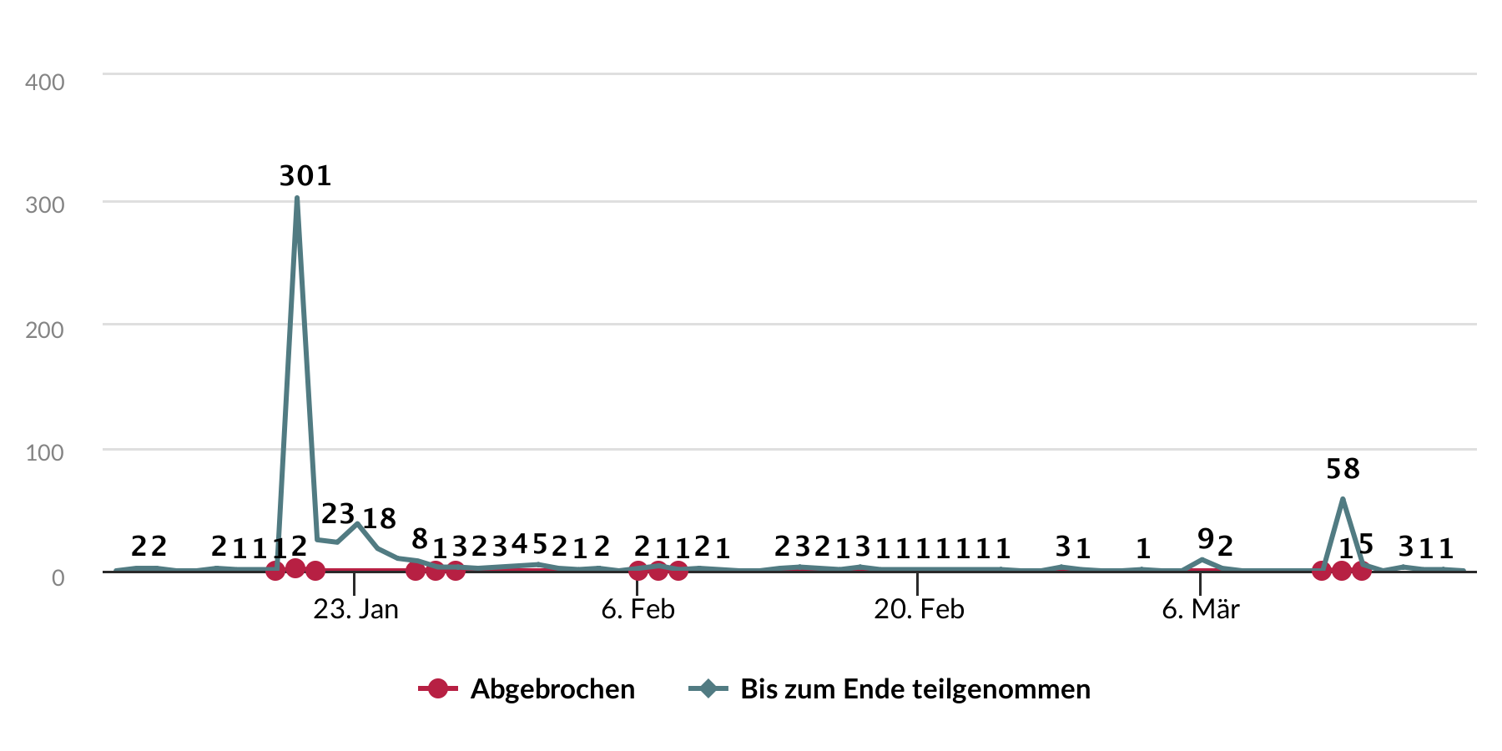
2. Rundmail über zuv-Versand
1. Rundmail über zuv-Versand
Abb. 10 Zeitlicher Teilnahmeverlauf (10.01.-21.03.2023)

Frage 1. Wie wichtig ist für dich die Verfügbarkeit von kostenlosen Menstruationsprodukten an der Universität?
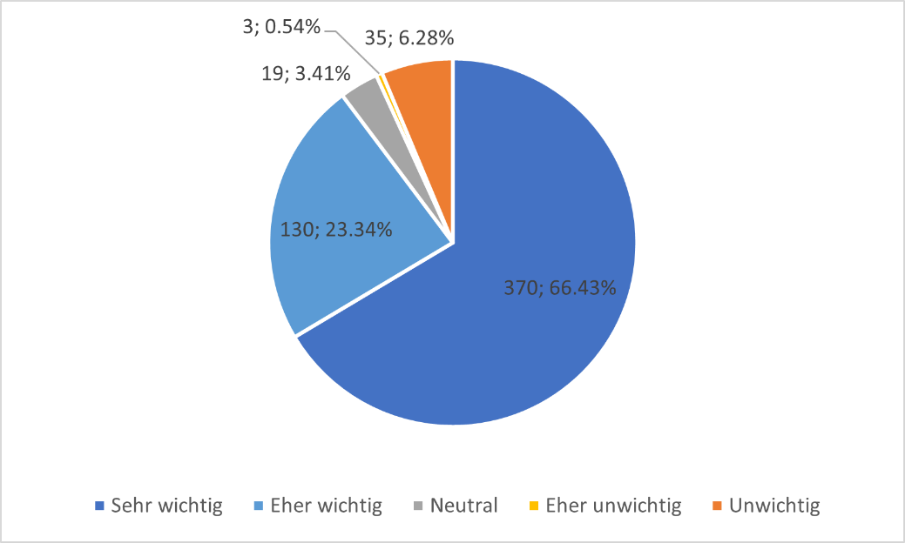
Abb. 11 Bewertung der Wichtigkeit der Verfügbarkeit von kostenlosen Menstruationsprodukten
(insgesamt 557 Antworten)
Frage 2. Würdest du die kostenlos zur Verfügung gestellten Menstruationsprodukte benutzen?
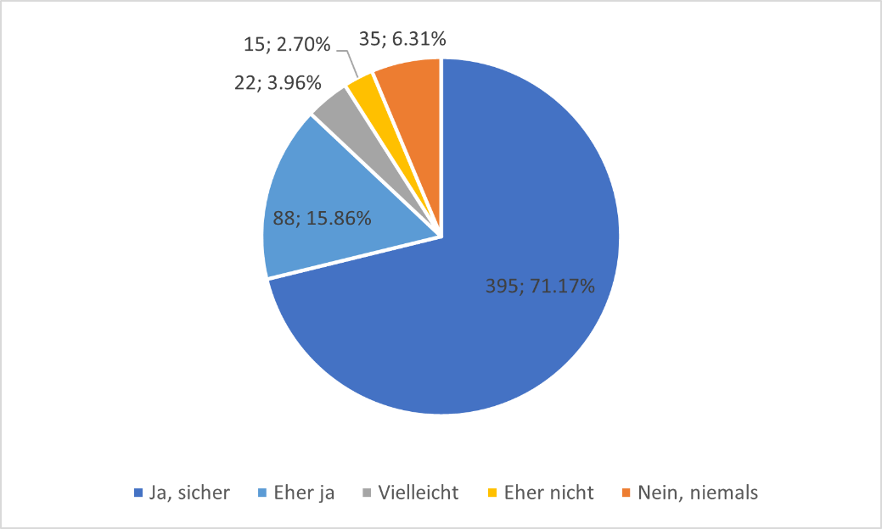
Abb. 12 Wahrscheinlichkeit der Nutzung der kostenlos zur Verfügung gestellten Menstruationsprodukte
(insgesamt 555 Antworten)

Frage 3. Hast du die kostenlos zur Verfügung gestellten Menstruationsprodukte bereits benutzt?
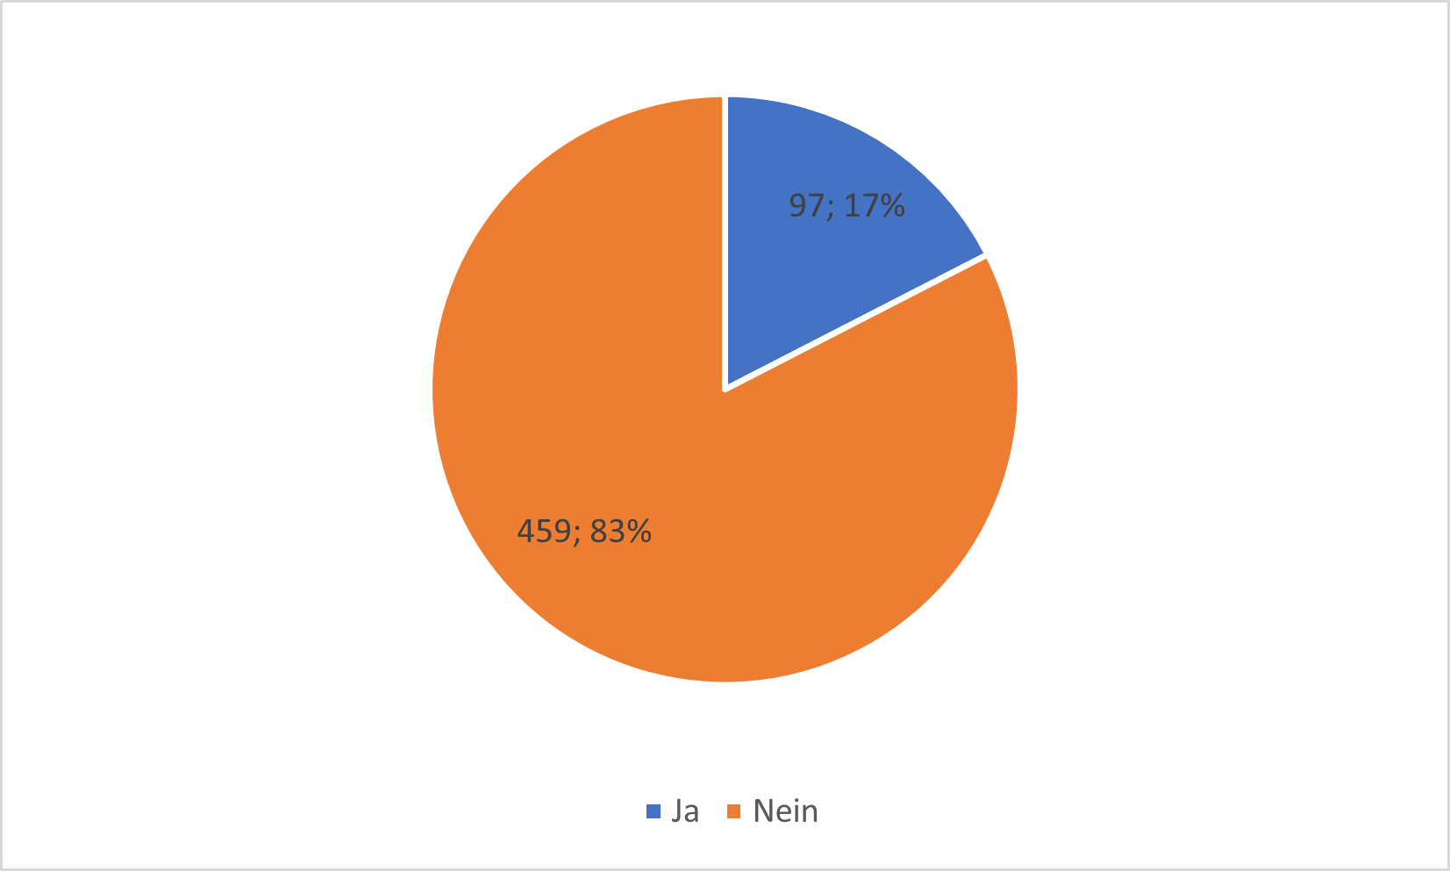
Abb. 13 Anteil der Umfrageteilnehmenden, die die bereitgestellten Menstruationsprodukten bereits benutzt haben
(insgesamt 556 Antworten)

Frage 4. Würdest du die kostenlosen Menstruationsprodukte weiterhin verwenden, wenn sie langfristig zur Verfügung gestellt würden?
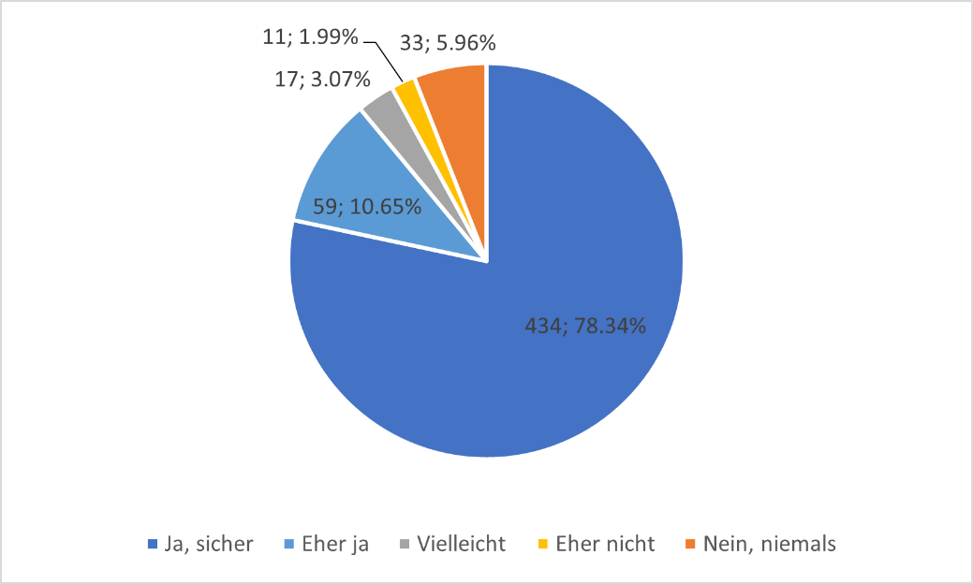
Abb. 14 Wahrscheinlichkeit der Nutzung bei langfristiger Bereitstellung von kostenlosen Menstruationsprodukten
(insgesamt 554 Antworten)

Frage 5. Wie gut ist die Produktversorgung in den Toiletten während der Testphase (Jan.-Apr. 2023)?
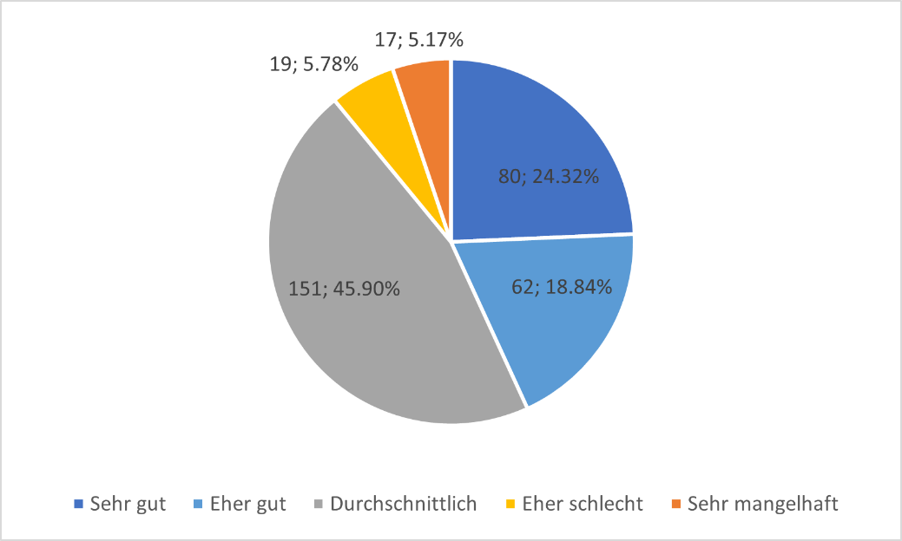
Abb. 15 Bewertung der Produktversorgung während der Testphase
(insgesamt 329 Antworten)

Frage 6. Wie findest du die verfügbaren Menstruationsprodukte?
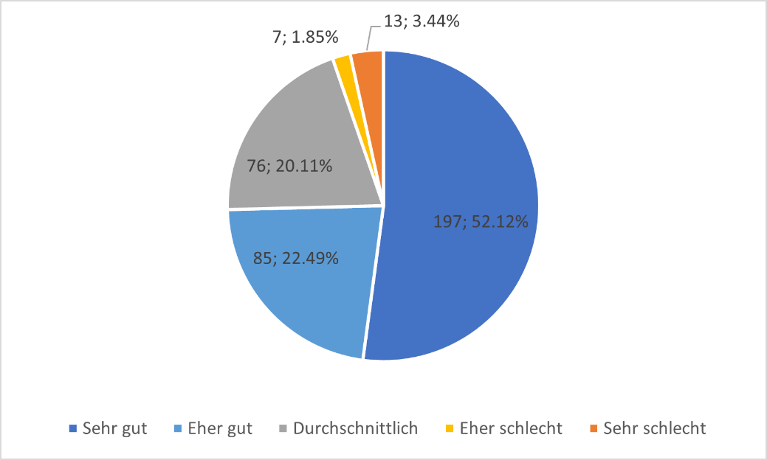
Abb. 16 Qualitative Bewertung der bereitgestellten Menstruationsprodukten
(insgesamt 378 Antworten)
Viele haben sich darauf gefreut, dass die Produkte aus Bio-Baumwolle sind. Allgemein waren alle Teilnehmende mit der Produktbeschreibung sehr zufrieden und einige haben den Wunsch geäußert, dass die Produktqualität bei der weiteren Umsetzung des Projekts beibehalten wird.

Frage 7. Wie findest du die Platzierung der Kisten mit den Menstruationsprodukten?
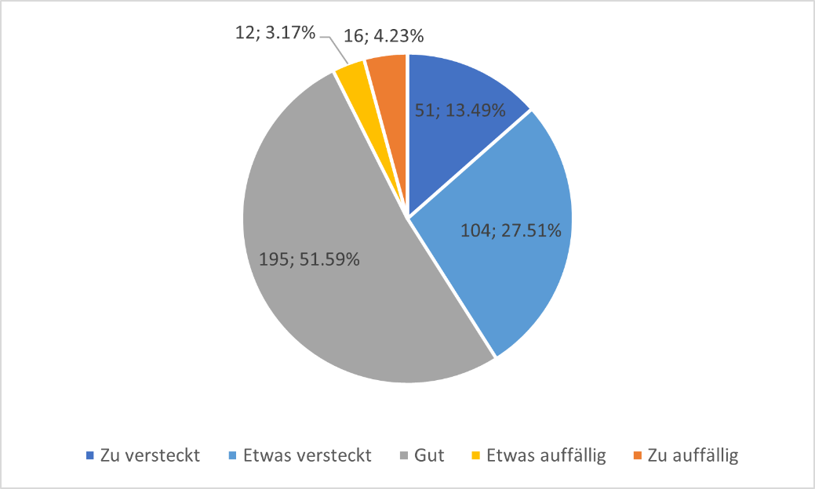
Abb. 17 Bewertung der Platzierung der Kisten mit den Menstruationsprodukten in den ausgewählten Toiletten
(insgesamt 378 Antworten)

Frage 8a. Sind die Standorte auf dem Campus gut gewählt? (Für die Testphase)
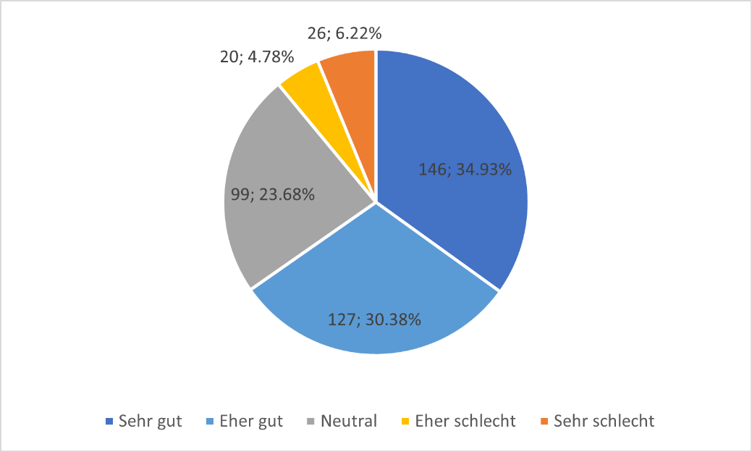
Abb. 18 Bewertung der Standortwahl für die Testphase
(insgesamt 418 Antworten)

Frage 8b. Gibt es genug Standorte auf dem Campus? (Für die Testphase)
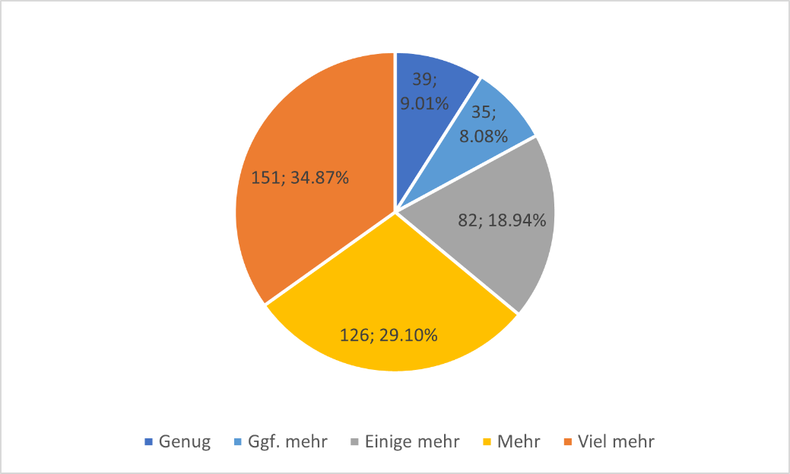
Abb. 19 Bewertung der Anzahl der ausgewählten Standorte für die Testphase
(insgesamt 433 Antworten)

Gesamteindruck der Umfrageergebnisse
Bei den meisten Fragen waren mindestens 65% der Bewertungen positiv. Auch unter den Kommentaren waren meistens über 90% alle (sehr) positiv konnotiert. Es waren auch viele Danksagungen zu lesen.
Viele der Teilnehmenden, die Kommentare hinterlassen haben, haben auch auf die Wichtigkeit des Zugangs auf kostenlosen Menstruationsprodukten an der Universität hingewiesen. Dies erleichtere Menschen, die menstruieren, ihren Studienalltag, indem der Alltagsstress um einen Faktor reduziert werde ("immer etwas dabei haben müssen"). So müssen bei Notfällen z.B. keine Lehrveranstaltungen wegen des unerwarteten Eintritts der Periode verpasst, weite Wege zum nächsten Supermarkt/Drogerie (z.B. am Zoologischen Garten) zurückgelegt und auf „Ersatzkonstruktionen aus Toilettenpapier“ zurückgegriffen werden. Die Bereitstellung kostenloser Menstruationsprodukte wirke auf die Chancengleichheit der Geschlechter hin und sei auch ein wichtiger Schritt, um normale körperliche Funktionen von Menschen im Alltag sichtbarer zu machen und zu enttabuisieren. Dass die Menstruationsprodukten ebenfalls für nicht weiblich gelesene Personen zur Verfügung gestellt werden, wurde auch positiv bewertet. (Einige negative und aggressive Kommentare dazu gab es aber auch.)
Da wo Verbesserungspotenzial besteht, ist v.a. die Versorgung bzw. regelmäßiges Auffüllen, die Platzierung der Kisten mit den Menstruationsprodukten in den gewählten Toiletten und die Anzahl an Standorten, wo die Menstruationsprodukten verfügbar sind.

Allgemeine Verbesserungsvorschläge
- Die hygienische Lagerung und Ausgabe der Menstruationsprodukten gewährleisten.
Einen saubereren und respektvolleren Umgang mit den Menstruationsprodukten könnte wahrscheinlich durch die Anbringung von Spendern gewährleistet werden. (Vandalismus wird dadurch auch erschwert).
- Mehrere Tampon- und Bindengrößen mit verschiedener Saugkraft anbieten, sodass alle Periodenstärken abgedeckt werden.
- Mehr Binden anbieten. Binden sind beliebt und werden schnell verbraucht.
- Bessere/auffälligere Markierung der Toiletten mit Menstruationsprodukten oder bessere Sichtbarmachung über Social Media und Schilder.
- Mehr Standorte!
Die TU Berlin ist eine sehr große Universität mit einem sehr großen Campus. Obwohl die ausgewählten Gebäuden hochfrequentiert sind, sind viele TU-Angehörige selten in diesen Gebäuden. Außerdem sind die Entfernungen zwischen den Gebäuden auf dem Hauptcampus in Berlin-Charlottenburg groß und es gibt auch TU-Einrichtungen außerhalb letzteres, wie u.a. das Severin-Gelände und das TIB-Gelände in Wedding. Deshalb ist es wichtig, dass das Projekt auf möglichst viele TU-Gebäuden ausgeweitet wird, um keine TU-Angehörige auszuschließen.
(Oft vorkommende Vorschläge: TIB-Gelände und Ackerstr. in Wedding, Universitätsbibliothek, Architekturgebäude, MAR-Gebäude, Severin-Gelände, Standorte in Dahlem).
- Mehr all gender und FLINTA* Toiletten.
- Mehr Sensibilisierung für das Thema Menstruation und Periodenarmut
Das Frauenreferat stimmt dem zu und würde in den kommenden Semestern Veranstaltungen zum Thema Menstruation und Periodenarmut anbieten.
Außerdem möchten wir eine Sensibilisierungskampagne durchführen, auch als Reaktion auf den Vandalismus, der vor allem auf den Männertoiletten stattgefunden hat, und die "Hass"-Kommentare, die in der Umfrage enthalten waren.
- Nachhaltigere, umweltfreundlichere Alternativen anbieten: Menstruationstassen, Slipeinlagen und Periodenunterwäsche, (z.B. mit der MensaCard zu einem reduzierten Preis erhältlich).
Mit Gebrauchsanweisung.
- Toiletten so gestalten, dass Menstruationstassen gesäubert werden können, ohne die Toilettenkabine verlassen zu müssen.
- Gewährleistung der Sauberkeit und des guten Zustands der Toiletten. Einige Toiletten sind in einem sehr schlechten Zustand, (z.B. die Männertoilette im Erdgeschoss des Mathegebäudes).

Ziele
- Wer übernimmt langfristig die Betreuung des Projekts?
Die weitere Betreuung des Projekts (nach Pilot-Phase) beinhaltet:
- Anschaffung der Produkte und Spender
- Anbringung von Spendern
- Befüllung
- Ausweitung auf weitere Gebäude
Stand vom 16.02.2023:
KFG würde die weitere Projektbetreuung nach Pilotphase übernehmen (v.a. die Ausweitung auf weitere Standorte und Kommunikation mit Abteilung IV).
Eventuell übernimmt Abt IV die Anschaffung und Anbringung der Spender, die regelmäßige Anschaffung der Produkte und die Befüllung

- Anschaffung von Spendern
Wir bitten um Mitteilung, ob es Neuigkeiten aus der Abteilung IV bezüglich der Anbringung der Spender gibt.
Wir möchten gerne wissen, wann die Anschaffung von Spendern geplant ist. Wie viele werden bestellt und an welchen Standorten werden sie angebracht?
- Stand vom 16.02.2023:
Erstmal in den Toiletten, die bereits jetzt im Projekt betreut werden.
Also 6 (bis 8) Spender insgesamt.
  - Hauptgebäude, H3002A, All-gender Toilette
  - Hauptgebäude, die Frauentoilette neben 1000A
  - Mathegebäude, MA004A (Frauentoilette)
  - Mathegebäude, MA16
-> nur Frauentoilette oder beide Toiletten? Oder nur kleine Kisten in den Kabinen in den Männertoiletten?
  - EB-Gebäude, barrierefreie Frauentoilette im EG
  - EB-Gebäude, EB206
-> hier könnte der Spender z.B. im Vorderraum zu beiden Toiletten (Frauen- und Männertoilette) angebracht werden
- Auch am TIB-Gelände, Severin-Gelände, Dahlem, Universitätsbibliothek?

Es muss noch geklärt werden, wo und wie sie an jedem gewählten Standort angebracht werden, sodass sie für alle (barrierefrei und auch für u.a. nicht weiblich-gelesene menstruierende Personen) zugänglich sind.
Gibt es Neuigkeiten zur Einrichtung von mehr geschlechtsneutralen Toiletten auf dem Campus?

Fragen vom 16.02.2023:
Wie ist eine Anbringung der Spender (mit Schrauben) in den genannten Räumen möglich?
Was ist der Prozess zur Anschaffung und Installation? Wer wird die Installation durchführen?

- Auffüllung (der Spender) durch Reinigungspersonal der TU Berlin
Wir bitten um Mitteilung, ob es Neuigkeiten aus der Abteilung IV bezüglich der Übernahme der Auffüllung der Produkte durch das Reinigungspersonal gibt.

Fragen vom 16.02.2023:
Ab wann wäre dies möglich? Wie lange dauern die Vorbereitungen (Vertragsverhandlungen)? Entstehen dadurch ggf. Nachverhandlungen mit den Reinigungsfirmen?

- Entwicklung eines Konzepts für die Ausweitung des Projekts auf weitere TU-Gebäude
Das Projekt sollte so schnell wie möglich auf möglichst viele TU-Gebäude ausgeweitet werden.
Ein Konzept zur Erreichung dieses Ziels soll nach Möglichkeit bis zum Ende der Testphase (April 2023) entwickelt werden. Damit wollen wir sicherstellen, dass das Projekt weiterentwickelt wird und nicht in eine Sackgasse gerät.
Hier sind einige sinnvolle Vorschläge aus der Umfrage:
  - Auf dem Hauptcampus in Berlin-Charlottenburg:
Universitätsbibliothek, Architekturgebäude, MAR-Gebäude, Chemiegebäude, Physikgebäude
  - Andere TU-Standorte in Berlin:
TIB-Gelände und Ackerstr. (Wedding), Severin-Gelände, Standorte in Dahlem

Alle Daten und Erfahrungen, die während der Testphase gesammelt wurden, stehen der TU Berlin zur Verfügung. Außerdem steht das Frauenreferat der TU gerne beratend zur Verfügung, um bei der langfristigen Umsetzung behilflich zu sein.

